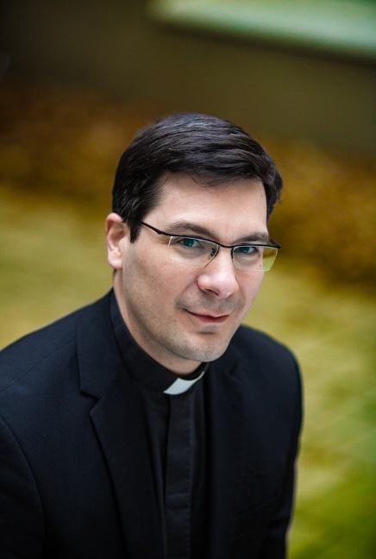

SZAKMAI ÖNÉLETRAJZ

SZEMÉLYI ADATOK
Vezetéknév/utónév: Dr. habil. Gájer László István (PhD)
Cím: Budapest 10123, Táltos utca 16.
E-mail: gajer.laszlo.istvan@htk.ppke.hu
Állampolgárság: magyar
Születési hely és idő: Szombathely, 1983. 11. 02.
Pappá szentelték: Esztergom, 2008. 06. 14.

FOGLALKOZÁS, BEOSZTÁS
2018- tanszékvezető a PPKE HTK-n. (2-es számú Keresztény Bölcseleti Tanszék).
2016-1018-ig érseki titkár az Esztergom-Budapesti Főegyházmegyében.
2011- Bíró: Esztergom-Budapesti Érseki Bíróság.
2008-2016-ig káplán (római katolikus segédlelkész) az Esztergom-Budapesti Főegyházmegyében. (2008-2009: Újlaki Sarlós Boldogasszony Plébánia, 2009-2012: Szentendrei Keresztelő Szent János Plébánia, 2012-2016 budapesti Szent István-bazilika)

MUNKÁLTATÓ NEVE CÍME
Pázmány Péter Katolikus Egyetem Hittudományi Kar, Budapest, Veres Pálné utca 24, 1053.
Esztergom-Budapesti Főegyházmegye, Budapest, Úri utca 62, 1014.

TANULMÁNYOK

2023 Habilitáció a Pázmány Péter Katolikus Egyetem Hittudományi Karán (Száma: 02/2023.hab.)

2016-2019 Pázmány Péter Katolikus Egyetem Bölcsészettudományi Kar, Politikaelméleti Doktori Iskola, bölcsészettudományi PhD fokozat 2020-ban. (Sorszám: 214/2020/BTK, Intézményi azonosító: FI79633)
Kiemelt tárgyak:
19. századi katolikus politikai filozófiai gondolkodás, a katolikus filozófia és a politikai liberalizmus kapcsolata.
A PhD minősítése: Summa cum laude.

2010–2012 Pázmány Péter Katolikus Egyetem Hittudományi Kar, Teológus szak,
PhD a teológia tudományában 2012-ben. (Sorszám: 11/2013/HTK, Intézményi azonosító: FI79633)
Kiemelt tárgyak:
Filozófia, Egyház társadalmi tanítása
A PhD minősítése: Summa cum laude.

2009–2011 Pázmány Péter Katolikus Egyetem Jog és Államtudományi Kar, Kánonjogi Intézet – Kánonjogi licenciátus. (Sorszám: KL1/2010)
Kiemelt tárgyak:
Állami egyházjog, jogelmélet, jogfilozófia.
A diploma minősítése: Magna cum laude.

2007–2010 Pázmány Péter Katolikus Egyetem Hittudományi Kar, Teológus szak, Budapest – Teológiai licenciátus. (Sorszám: lic.1/2009)
Kiemelt tárgyak:
Filozófiatörténet, Etika
A diploma minősítése: Summa cum laude.

2002–2007 Pázmány Péter Katolikus Egyetem Hittudományi Kar, Teológus szak, Budapest– Teológiai diploma és baccalaureátus. (Sorszám: T2/2007)

KUTATÁSI TERÜLET
Etika, filozófiai antropológia, politikai filozófia

NYELVISMERET
- Középfokú C típusú nyelvvizsga német nyelvből (Goethe-Institute Budapest, 2005, Bizonyítványszám: 676527)
- Középfokú C típusú nyelvvizsga olasz nyelvből (Katedra Nyelviskola, 2010, Bizonyítványszám: 1296638)
- Angol nyelven társalgási szint
- Egyetemi évek alatt a PPKE-HTK és a PPKE-KJPI képzési rendjében latin, ógörög, és óhéber nyelvórák, olvasás, szövegértés.

EGYÉB TUDOMÁNYOS TEVÉKENYSÉG
- Az Esztergomi Hittudományi Főiskola óraadó tanára
- A Vigilia katolikus irodalmi és tudományos folyóirat felelős kiadója
- Az Európai Katolikus Teológiai Társaság (European Society for Catholic Theology) tagja
- A Pázmány Péter Katolikus Egyetem II. János Pál pápa Kutatóintézetében a filozófiai kutatócsoport tagja

PUBLIKÁCIÓS LISTA
Lásd az MTMT-n:
https://m2.mtmt.hu/gui2/?mode=search&query=publication;labelOrMtid;eq;G%C3%A1jer%20L%C3%A1szl%C3%B3
(MTMT azonosító: 10047786)

